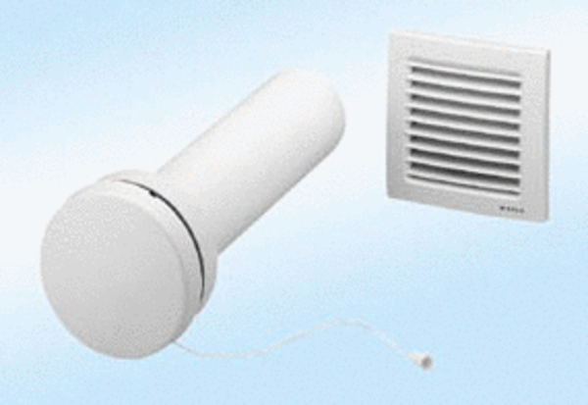Element za usisni zrak, neregulirani ZE8-IZJedinica za pakiranje: 1 komAsortiman:
Broj artikla: 0152.0033Proizvođač: MAICO

